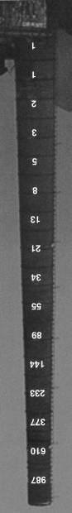
Fibonacci-Folge
Am Kamin einer ehemaligen Brauerei in Unna „wächst“ eine Folge von Zahlen in den Himmel. Man bezeichnet diese Zahlenfolge als Fibonacci-Zahlen, benannt nach dem bedeutendsten Mathematiker des Mittelalters Leonardo Fibonacci (um 1180 bis 1245).
- Erkennst du die zugrunde liegende Vorschrift? Gib die nächsten fünf Ziffern durch das Eingeben der Vorschrift in Excel an.
- Was stellst du fest, wenn du
  - das Quadrat einer Zahl aus der Fibonacci-Folge mit dem Produkt der beiden benachbarten Zahlen vergleichst. Gib die entsprechende Vorschrift in Excel ein.
  - die Summe der Quadrate zweier benachbarter Fibonacci-Zahlen bildest? Gib die entsprechende Vorschrift in Excel ein.
- Finde für b) eine Möglichkeit in Excel, lediglich die Fibonacci-Zahlen einzutragen und schon das Ergebnis zu bekommen, ohne zusätzlich die aus a bzw. b vorgegebene Rechenvorschrift eingeben zu müssen.
(Griesel, H., Postel, H., Suhr, F. & Ladenthin, W. (2013). Elemente der Mathematik. Hessen G9. 5.Schuljahr. Schroedel: Braunschweig)

